Wie stabil bist du? Teste deine Kraft!
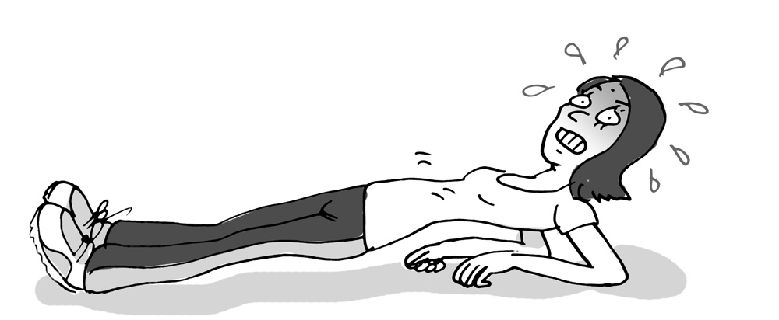
Illustration: © Alexander Weiler

Aufgabe
Führt in Partnerarbeit die dargestellten Übungen aus. Stoppt mit der Uhr, wie lange ihr die Übungen jeweils halten könnt und tragt das Ergebnis ein.

Seitstütz

Skihocke

Unterarmstütz vorlings

Bodenruderposition gehalten

Unterarmstütz rücklings

Wie lange kannst du die angegebene Position technisch korrekt halten?

Foto: Horst Rudel

Foto: Horst Rudel
Foto: Horst Rudel

Foto: Horst Rudel
Foto: Horst Rudel

Auswertung
60–90 Sekunden | ☺ | Super! Diese Rumpfmuskeln sind bei dir bereits richtig gut trainiert.  Durch Kräftigungsübungen für diese Muskeln bleibt das auch so.
30–60 Sekunden | 😐 | O.K. Hier hast du genügend Kraft.  Durch Krafttraining kannst du dich noch verbessern.
0–30 Sekunden | ☹ | Verbesserungsbedürftig!  Hier steckt noch jede Menge Entwicklungspotenzial. Es wird Zeit, dass du diese Rumpfmuskeln trainierst.

